Nomes : Adriano Duarte, Guilherme Silveira, Henrique Schwab, Thomas Morche

FIFO (First In First Out)
O FIFO executará os processos de acordo com a ordem de entrada.
O usuário entra com o número de frames, e com o número de páginas além de inserir os valores de acordo com a quantidade escolhida no número de frames. Logo após ele exibe o número de frames, e o número de pages colocando-os em ordem de inserção avisando o número de hit que seria a quantidade de valores repetidos.
O programa contará com vetores e estruturas de repetições para o preenchimento dos vetores. Também testando quais foram inseridos antes para continuarem na mesma ordem, além de contar cada HIT que o projeto terá, e no final mostrando tudo na tela.
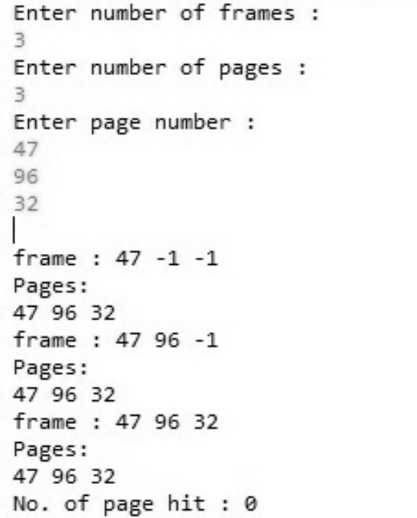

SJF (Shortest Job First)
O algoritmo de SJF selecionará o menor processo para ser executado inicialmente, sendo assim ele procura dentre todos os processo o com menor tempo de execução para coloca-lo no início da lista e o próximo processo irá esperar até que o anterior seja concluído para ser executado.
O usuário entra com o número de processo que ele deseja testar, o ID e o tempo de execução do processo respectivo. Logo após o programa mostra na tela os processos por ordem do menor tempo de execução para o maior, calculando o tempo de espera para o próximo processo ser executado. Também mostrando o total do tempo de execução de todos os processos e a média de tempo para execução dos processos.
Quanto à funcionalidade foram criados métodos de inserção de valores em vetores e estruturas de repetição que servem para organizar os processos de menor para o maior, logo após calculando o total do tempo de execução de todos os processos e a sua média.
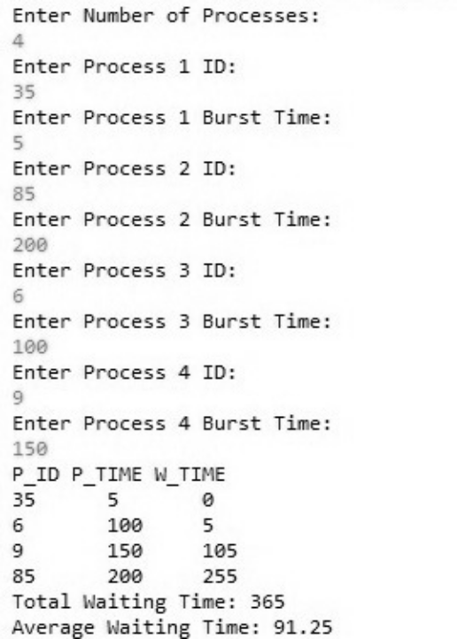
RR (Round Robin)
O algoritmo de round-robin utiliza o modo de execução por quantum que é definido no projeto, quando se define o tempo de execução do projeto. Por exemplo se o quantum tem o valor de 5 ele executará o projeto de 5 em 5 seg de forma que os processos com menor tempo de execução serão acabados antes.
De acordo com o projeto o usuário entrará com o número de processos que deverão ser executados, solicita o tempo de execução de cada processo e o número de quantum para a execução do projeto, logo após imprime na tela a ordem em que executa e que os processos vão acabando, os processos que serão executados ,o tempo de cada um, o tempo de espera e o tempo de Turnaround, calcula o tempo médio de espera e o tempo médio de Turnaround.
O programa funciona da seguinte forma, foram instanciados vetores e criados laços de repetição para leitura dos processos, seu tempo de espera e o quantum. Também um laço para identificar o tempo do processo e se ele ainda está em tempo de execução para executa-lo novamente, até o tempo de execução ser finalizado. Possui um método para calcular o tempo de Turnaround que é o tempo do processo mais o tempo de espera, além de calcular o tempo médio de espera para cada processo e o tempo médio de Turnaround.
